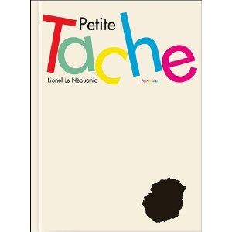
TPS découvrir le monde Notion de taille : petit/moyen/grand
Consigne : « Place les tâches à côté de celles qui sont de la même taille »

